УТВЕРЖДЕНО
Заместитель Министра образования Республики Беларусь,
заместитель председателя
оргкомитета заключительного
этапа республиканской олимпиады

В.А. Будкевич

Куб в прогрессии
Тур 2, задача 2

Петя очень любит посещать факультативные занятия по математике. Эти занятия в школе проводит молодой очень талантливый учитель Тринидад Итобагович. Каждое занятие учитель хочет провести очень увлекательно и старается подобрать материал так, чтобы каждый ученик получил новые знания. Как правило, в первой половине занятия Тринидад Итобагович излагает новый материал, а во второй – рассматривает интересный и нестандартный пример на новую тему.
На следующей неделе учитель собирается провести занятие по теме «Арифметическая прогрессия». Однако подготовка практической части этого занятия вызвала у него затруднения, так как задачи, которые смог придумать учитель, кажутся ему слишком простыми. Тринидад Итобагович обратился к Пете с просьбой придумать непростую, интересную задачу, на что учащийся охотно согласился.
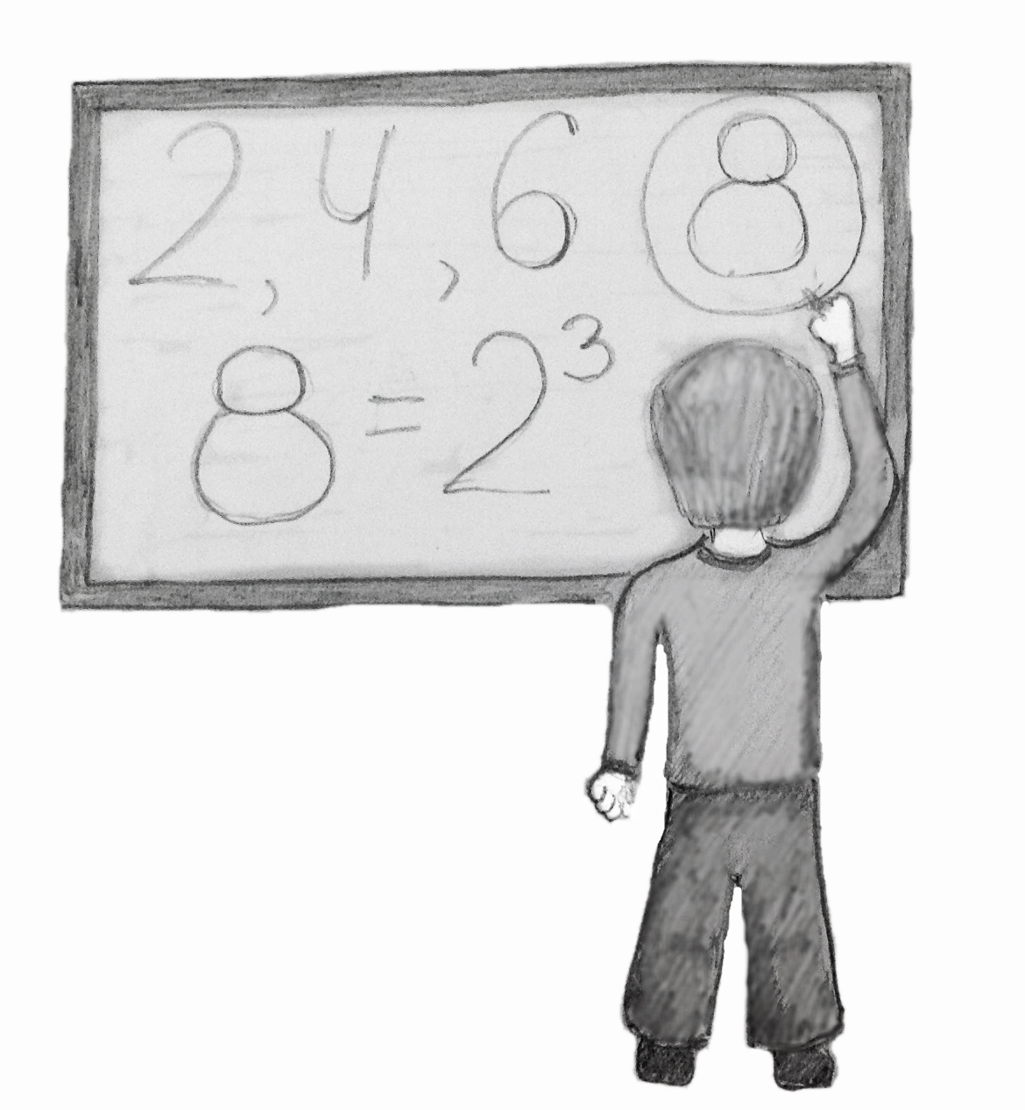
Петя предложил Тринидаду Итобаговичу назвать любое положительное число D. Затем он начал выписывать на доске арифметическую прогрессию с первым членом равным D и разностью равной D, т.е. первые выписанные числа были D, D+D, D+2D, D+3D и т.д. В полученной последовательности необходимо определить первое число, которое является полным кубом некоторого натурального числа.
Петя и Тринидад Итобагович без особого труда доказали, что для любого натурального числа D в описанной выше арифметической прогрессии существует полный куб некоторого натурального числа, и выписали на доске члены прогрессии до первого полного куба натурального числа.
Тринидад Итобагович хочет дать всем учащимся различные значения числа D. Для быстрой проверки ответов он обратился к Вам. Напишите программу, которая для заданного числа D, определит минимальное количество членов арифметической прогрессии, которые нужно выписать на доске, чтобы среди них присутствовал полный куб некоторого натурального числа.

Входные данные
Единственная строка входного файла содержит одно целое число D (1 ≤ D ≤ 10⁹).

Выходные данные
Выходной файл должен содержать одно целое число – минимальное количество членов арифметической прогрессии, которые нужно выписать на доске, чтобы среди них присутствовал полный куб.

input.txt | output.txt | Пояснение
2 | 4 | Четвертый член арифметической прогрессии (2, 4, 6, 8, …) является полным кубом числа 2.
4 | 2 | Второй член арифметической прогрессии (4,8, …), является полным кубом числа 2.
125 | 1 | Первый член прогрессии является полным кубом числа 5.

